3.12 МЕТОДЫ ПЕРЕВОДА В НОЛЬ-АДРЕСНУЮ (СТЕКОВУЮ) МАШИНУ.
ПРЕДСТАВЛЕНИЕ ПРОГРАММЫ В ПОЛЬСКОЙ ЗАПИСИ

Элементы обратной польской записи:

ТЕГ | Значение

Перевод арифметических выражений. Пример:

а) исходная строка А*В+С/D*-E
б) строка в обратной польской записи AB*CD/E@*+ (@-yнарный минус)
в) представление структур тданных:

ТЕГ | Значение
0 | константа
1 | переменная
2 | унарный минус
3 | +
3 | -
3 | /
3 | *

в) вычисление
Если операция выполняется над стеком, результат выполнения операции помещается в стек.

Пример:
Пусть дано выражение 5-Х+6*У. Предполагается, что значение переменной Х равно 3, а значение переменной У равно 7. Тогда выражение в обратной польской записи может выглядеть следующим образом 5Х@6У*++ . Здесь операция @ означает одноместный минус. Интерпретация данного выражения в стеке будет выглядеть следующим образом. (На рисунке представлены состояния стека в разное время, а над ним изображены элементы обратной польской записи).

5 X @ 6 Y * + +
5 | 3 | -3 | 6 | 7 | 42 | 39 | 44
 | 5 | 5 | -3 | 6 | -3 | 5
 |  |  | 5 | -3 | 5
 |  |  |  | 5

5Х@6У*++

Перевод и вычисление goto L
а) исходная строка goto L
б) перевод L BR
4 | L

в) таблица:
L | Nпоз

N-позиции обратной польской записи
г) вычисление: переход к клетке элемента обратный польской записи с N позиции.

Перевод условного оператора
а) исходная строка
если выражение то предложение 1 иначе предложение 2

б) перевод
Для представления «выражение» будем использовать различные команды переходов к выполнению «предложение 2»
выр=true BM – переход по «-»
выр=false BP – переход по «+»
выр≡а=в (а-в) BNZ – переход по ≠0
выр=а≠в (а-в) BZ – переход по =0
выр=а>в (а-в) BMZ – переход по «+»
выр=а<в (а-в) BP – переход по «-»

Например, пусть условный оператор представлен следующим образом:
ВЫРАЖЕНИЕ L2 B… ПРЕДЛОЖЕНИЕ1 LS BR ПРЕДЛОЖЕНИЕ2 …….
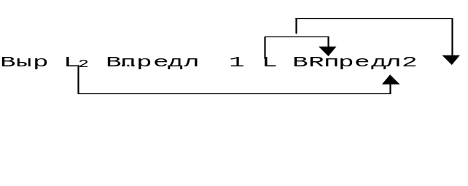
{в польской записи}
где L₂-адрес предложения2
L_{s}-адрес начала следующей операции
BR-безусловный переход

If a>b then b:=b+1 else a:=a+1
Предполагается, что ВЫРАЖЕНИЕ, ПРЕДЛОЖЕНИЕ1, ПРЕДЛОЖЕНИЕ2 записаны в обратной польской записи.
Если
Осуществляется переход к по метке L2 к ПРЕДЛОЖЕНИЕ2, если начинает выполняться ПРЕДЛОЖЕНИЕ1.

Пример:
If a>b then b:=b+1
else a:=a-1

10 11 12 13 14 15 16 17 18 19 20 21 22 23 24 25 26 27
a b - 22 BMZ b 1 + b := 27 BR a 1 - a :=

Перевод массивов
а) обработка описания

Пример:
Array [L1:U1; L2:U2; … Ln:Un] of T
L1:U1 ; L2:U2; … Ln:Un A OnMac
тег5
БАЗ. АДРЕСА
T |  | N
Li:Ui могут быть не заданы

}N

б) обработка элемента массива

а[выр1, выр2, … вырn]
выр1, выр2,… вырn A ИндМас
тег6

Пример:
Begin
integer k; k:=0;
L: array[0:i-j] of integer;
if i>=j then
begin
M: a[k]:= 0;
k:=k+1;
if k≤i-j then goto M
end
else
begin
j:=j+1 ;
goto L
end;
end.

1 2 3 4 5 6 7 8 9 10 11 12 13 14 15 16 17 18 19 20 21 22 23 24
begin k перем 0 k := 0 i j - A OnMac i j - 39 BMZ 0 L - ИндМас := k 1

25 26 27 28 29 30 31 32 33 34 35 36 37 38 39 40 41 42 43 44 45 46
+ k := k i j - - 37 BM м BR 45 BR i 1 + i := L BR End

